Aplikacija za podršku rada srednjih škola

Specifikacija slučajeva upotrebe

Studenti:

Haris Omerčaušević, IB150219

Amir Begić, IB150109

Mostar, 08.11.2017

Historija izmjena

|  |  |  |  |  |
| --- | --- | --- | --- | --- |
| **Datum** | **Verzija** | **Status** | **Detalji izmjene** | **Autor** |
| 09.11.2017 | 1.0 |  |  | Haris Omerčaušević |
|  |  |  |  |  |
|  |  |  |  |  |
|  |  |  |  |  |

S A D R Ž A J

Opis aktera 3

Dijagram slučajeva upotrebe 1: „MODUL za ADMINISTRATORE“ 3

UC1: Upis učenika (formalno) 4

UC2: Generisanje izvještaja (sažeto) 5

UC3: Upravljanje korisnicima (sažeto) 5

UC4: Održavanje sistemskih tabela (sažeto) 5

UC5: EVIDENCIJA PREDMETA (sažeto) 5

UC6: NOVA OBAVIJEST (sažeto) 5

UC7: EVIDENCIJA SMJEROVA (sažeto) 5

UC8: NOVI NASTAVNIK (sažeto) 6

Dijagram slučajeva upotrebe 2: „MODUL ZA NASTAVNIKE“ 6

UC10: PRIJAVA NA SISTEM (formalno) 6

UC11: EVIDENCIJA OCJENE (formalno) 7

UC11: postavljanje DOMAĆE ZADAĆE (sažeto) 7

UC12: Pregled domaćih zadataka (sažeto) 8

UC13: EVIDENCIJA PRISUSTVA (sažeto) 8

UC14: OBJAVA MATERIJALA (sažeto) 8

UC15: IZVJEŠTAJI (sažeto) 8

# Opis aktera

|  |  |  |
| --- | --- | --- |
| **RB** | **Naziv aktera** | **Opis** |
| 1 | Administrator | kratak opis (preuzeti iz SRS dokumenta) |
| 2 | Nastavno osoblje | kratak opis (preuzeti iz SRS dokumenta) |

# Dijagram slučajeva upotrebe 1: „MODUL za ADMINISTRATORE“

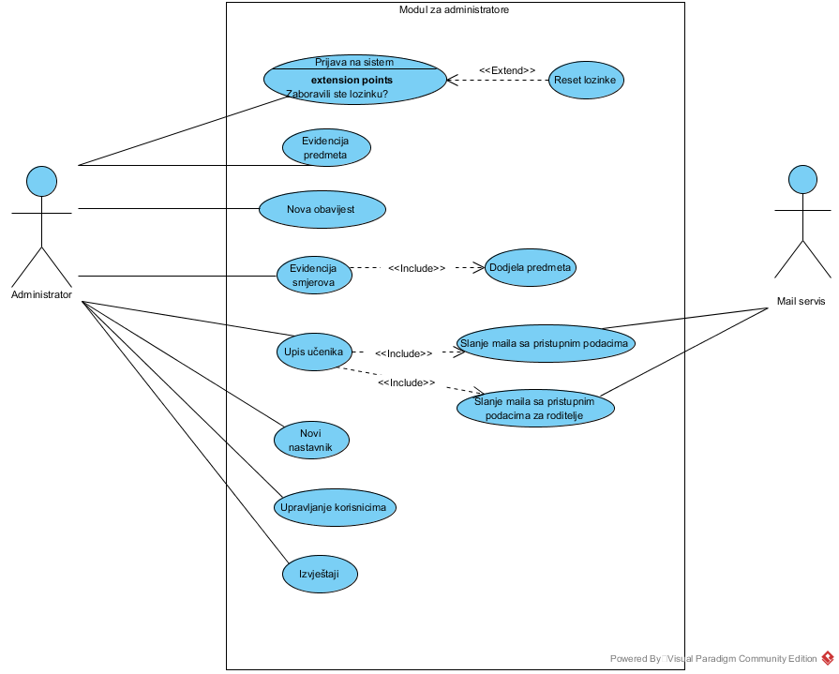

## UC1: Upis učenika (formalno)

|  |  |
| --- | --- |
| **Primarni akter:** | Administrator |
| **Preduslovi:** | Administrator je prijavljen na sistem |
| **Rezultat:** | Aplikacija pohranjuje podatke o učeniku te vrši dodjelu predmeta i generiše lozinke za roditelja i učenika za pristup aplikaciji koje se šalju na prethodno definisane E-mail adrese |
| **Glavni tok:** | 1. Administrator bira opciju za upis novog učenika.  2. Aplikacija omogućava upis učenika kroz 3 koraka: Unos ličnih, kontakt i podataka o obrazovanju, unos podataka o školovanju, unos podataka o roditelju  3.          a) Administrator unosi lične podatke učenika:                  Ime, Ime Oca, Prezime, Mjesto i Datum Rodjenja, Spol, JMBG...              Administrator unosi kontakt podatke:               Telefon, E-mail, Adresa i prebivalište             Administrator unosi podatke o obrazovanju:                Završena osnovna škola, Datum završetka, prosjek ocjena,..             Administrator potvrđuje unesene podatke i prelazi na naredni korak          b) Administrator unosi podatke o školovanju               Smjer, Razred, Odjeljenje            Administrator potvrđuje unesene podatke i prelazi na upis podataka o roditelju.          c) Administrator unosi podatke o roditelju:                  Ime, Prezime, Broj telefona, Email,  4. Administrator potvrdjuje unesene podatke i završava upis učenika. |
| **Alternativni tokovi:** | |  |  | | --- | --- | | 4a. | Ako administrator nije popunio sve neophodne podatke sistem prikazuje upozorenje i nastavlja na koraku 2. | | 4b. | Ukoliko postoji unesen učenik sa istim imenom, prezimenom i datumom rođenja sistem prikazuje pogrešku i nastavlja na koraku 2. | |

## UC2: Generisanje izvještaja (sažeto)

|  |  |
| --- | --- |
| **Primarni akter:** | Administrator |
| **Opis:** | Sistem nudi mogućnost generisanja i štampanja različitih tipova izvještaja. Akter prvo vrši odabir vrste izvještaja, a zatim definiše parametre za generisanje izvještaja. |

Za detalje o vrstama i izgledu izvještaja vidjeti dokument: xy

## UC3: Upravljanje korisnicima (sažeto)

|  |  |
| --- | --- |
| **Primarni akter:** | Administrator |
| **Opis:** | Administrator kreira, vrši izmjenu i ukljanja korisnike sa sistema. Svakom korisniku može biti dodijeljena jedna ili više uloga, na osnovu čega mu se određuju prava prisupa sistemu. |

## UC4: Održavanje sistemskih tabela (sažeto)

|  |  |
| --- | --- |
| **Primarni akter:** | Administrator |
| **Opis:** | Administrator održava sistemske tabele. |

## UC5: EVIDENCIJA PREDMETA (sažeto)

|  |  |
| --- | --- |
| **Primarni akter:** | Administrator |
| **Opis:** | Administrator evidentira predmete. Tokom evidencije predmeta unosi naziv predmeta i oznaku predmeta. |

## UC6: NOVA OBAVIJEST (sažeto)

|  |  |
| --- | --- |
| **Primarni akter:** | Administrator, Nastavno osoblje |
| **Opis:** | Administrator i nastavno osoblje imaju mogćnost postavljanja nove obavijesti. Prilikom postavljanja nove obavijesti upisuje naslov obavijesti i tekst obavijesti. |

## UC7: EVIDENCIJA SMJEROVA (sažeto)

|  |  |
| --- | --- |
| **Primarni akter:** | Administrator |
| **Opis:** | Administrator evidentira smjerove tako što unosi naziv smjera, opis i školsku od kada se izvodi. Nakon unosa dodjeljuje predmete tom smjeru i definiše broj potrebnih časova. |

## UC8: NOVI NASTAVNIK (sažeto)

|  |  |
| --- | --- |
| **Primarni akter:** | Administrator |
| **Opis:** | Administrator unosi novog nastavnika na isti način kao i učenika s tim da se ne unose podaci o školovanju (smjer, razred, odjeljenje) |

# Dijagram slučajeva upotrebe 2: „MODUL ZA NASTAVNIKE“

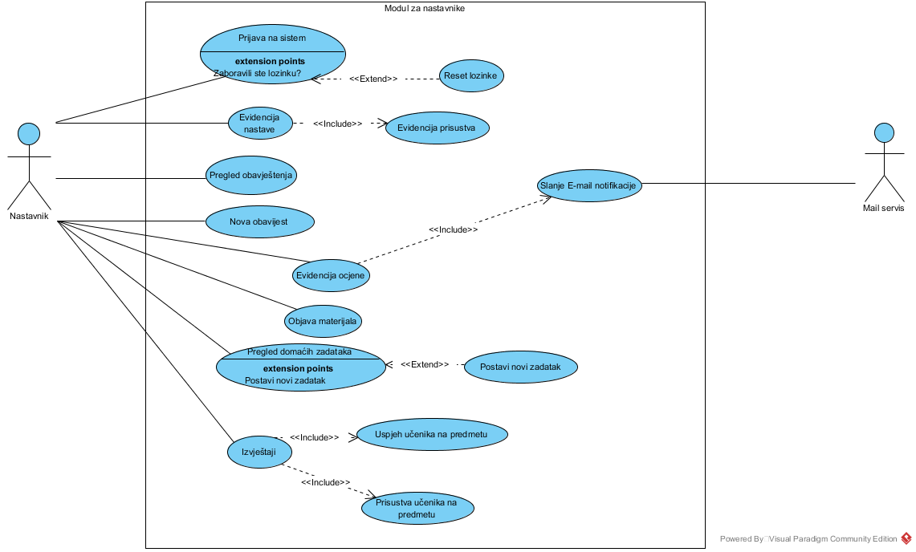

## UC10: PRIJAVA NA SISTEM (formalno)

|  |  |
| --- | --- |
| **Primarni akter:** | Administrator, Nastavno osoblje, Učenik, Roditelj |
| **Preduslovi:** |  |
| **Rezultat:** | Korisnik je logiran na sistem i ima pristup odgovarajućem modulu aplikacije. |
| **Glavni tok:** | 1. Korisnik upisuje broj indeksa i lozinku.  2. Ako su korisnički podaci ispravni, korisiku se prikazuje aplikacija. |
| **Alternativni tokovi:** | |  |  | | --- | --- | | 1a. | Korisnik bira opciju "Zaboravili ste lozinku?" ukoliko zeli da mu se posalje nova lozinka na e-mail. | | 2a. | Nakon 5 neuspjelih pokušaja, zabranjuju se pokušaji u narednih 10minuta. | |

## UC11: EVIDENCIJA OCJENE (formalno)

|  |  |
| --- | --- |
| **Primarni akter:** | Nastavno osoblje |
| **Preduslovi:** | Nastavnik je logiran na sistem |
| **Rezultat:** | Učeniku ili učenicima se ažuriraju ocjene na unesenom predmetu. |
| **Glavni tok:** | 1. Nastavniku se prikazuje forma za pretragu učenika na kojoj može unijeti jedan ili više od slijedećih filtera: ime, prezime, razred, odjeljenje, redni broj 2. U rezultatima pretrage pored svakog učenika će biti opcija Upiši ocjenu   Također nastavnik će imati mogućnost odabira više učenika te klikom na opciju Upiši više ocjena upisati ocjenu svim označenim učenicima. (Opcija upiši više ocjena je korisna nakon kontrolnih i pismenih radova kada trebamo svim učenicima upisati ocjene na isti datum samo je potrebno označiti učenike sa istom ocjenom)   1. Nastavniku se prikazuje forma sa slijedećim podacima koje treba unijeti:  * Predmet (obavezno) * Ocjena (obavezno) * Datum (obavezno) * Opisno * Tip ocjene (kontrolni rad, usmeni odgovor, aktivnost na času i sl.)  1. Nastavnik potvrđuje unesene podatke te klikom na opciju sačuvaj forma se zatvara. |
| **Alternativni tokovi:** | |  |  | | --- | --- | | 5a. | Ako nastavnik nije unio sve obavezne podatke aplikacija ga vraća na korak 3. | |

## UC11: postavljanje DOMAĆE ZADAĆE (sažeto)

|  |  |
| --- | --- |
| **Primarni akter:** | nastavno osoblje |
| **Opis:** | Za svaki predmet koji mu/joj je dodjeljen, nastavno osoblje ima mogućnost definisanja jednog ili više domaćeg zadataka u cilju praćenja uspjeha učenika. Pri definisanju pojedinog zadatka unosi se naziv zadatka i naznačava se da li će zadaća ulaziti u formiranje ocjene. |

## UC12: Pregled domaćih zadataka (sažeto)

|  |  |
| --- | --- |
| **Primarni akter:** | nastavno osoblje |
| **Opis:** | Po izvršenju zadatka nastavno osoblje evidentira da je učenik izvršio zadatak. Nastavnik unosi podatke učenika ili više njih (razred, odjeljenje, broj u dnevniku) i zatim naznačava zadatak koji su uspješno obavili (zadaci moraju prethodno biti definisani). |

## UC13: EVIDENCIJA PRISUSTVA (sažeto)

|  |  |
| --- | --- |
| **Primarni akter:** | nastavno osoblje |
| **Opis:** | Nastavno osoblje evidentira prisustvo učenika tako što |

## UC14: OBJAVA MATERIJALA (sažeto)

|  |  |
| --- | --- |
| **Primarni akter:** | nastavno osoblje |
| **Opis:** | Za svaki predmet koji mu/joj je dodjeljen, nastavno osoblje ima mogućnost objave materijala. |

## UC15: IZVJEŠTAJI (sažeto)

|  |  |
| --- | --- |
| **Primarni akter:** | Nastavno osoblje |
| **Opis:** | Nastavno osoblje evidentira ocjenu učenika tako što unese |